# 2019.1.2 周三

2019年了，这一年更要珍惜时间，踏实勤奋。

今天开例会强调了要把GPS上线，因此这个周先不干别的，把GPS赶紧做完。学英语、做视频、学习Dart都往后放放。

到下班已经把首页的框架搭起来了，明天做侧滑栏。

# 2019.1.3 周四

今天侧滑栏已经初见成效：

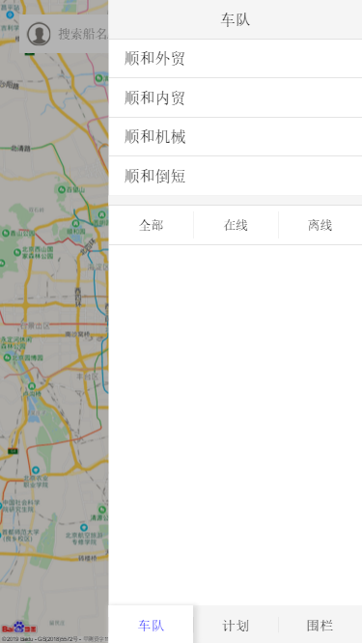

侧滑栏功能比较复杂，明天还需要继续完善。

今天解决了一个客户咨询，登陆不上账号的问题，实际上是他没有权限登录集装箱专版，因为他不是司机而是物流公司的人。

# 2019.1.4 周五

今天上午开会，耽误了开发，下午又排练节目，所以今天的开发量不够。原计划今天开发完侧滑栏的，周末需要补一补进度，否则下周五之前不一定能重构完成。

# 2019.1.7 周一

今天把侧滑栏基本开发完了，除了切换动画还不完善。地图现在能展示多辆车的位置，并且图标是跳动的。

明天把index主页的地图功能全部开发完成包括历史轨迹。

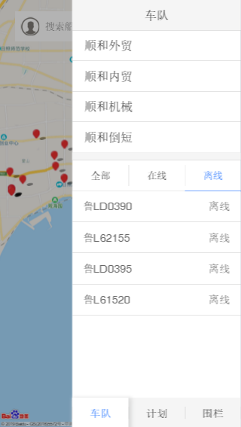

# 2019.1.8 周二

今天发现我原本的重构思路是个死胡同，是不具备技术可行性的。主要原因有两点：

1. 一个是无法解决百度地图在高分辨率手机上的适配。
2. 性能太差。

不过对于第一个问题可以考虑重新使用浮动窗口的方法来解决。

接下来面临选择，是继续开发新项目还是回头写原来的项目？

# 2019.1.9 周三

今天上午开职代会，下午单位内部讨论，一天没有写代码。晚上回家看了看青岛港的电子商务网站，对我们接下来的工作很有借鉴性。

# 2019.1.10 周四

忙活了一天也没能开发到历史轨迹。

明天继续

# 2019.1.14 周一

今天工作效率不是很高，上午迟迟不能进入状态。今天就是Copy代码，把之前写好的改一改放到新项目里。完成了登录、搜索两个功能，明天完成消息和个人中心，然后就剩下设置和打包了，这个周肯定能完成工作。除此之外，得积极地寻找下一个工作重心了。

一月过去一半了，教师资格证还没开始学习，得抓紧买书开始了，英语绝对没那么简单。

# 2019.1.15 周二

今天上午把除了设置之外的功能都做完了，不过还存在一些小的问题。

下午买了个腾讯云的服务器和数据库，花了260多点，价格相当于吃了顿饭或者买了件衣服，很便宜了。抽时间研究一下。

下午把GPS项目的主要代码都写完了，明天把遗留的问题都处理完，然后打包测试。

# 2019.1.16 周三

今天把GPS做完了，打出了包，也解决了大面上的问题。

下午参加集装箱业务培训。

临近下班接到了集装箱业务的维护问题，司机落空提重，出现了问题，提重扫完码之后不显示场位信息，直接跑到已完成里面了。

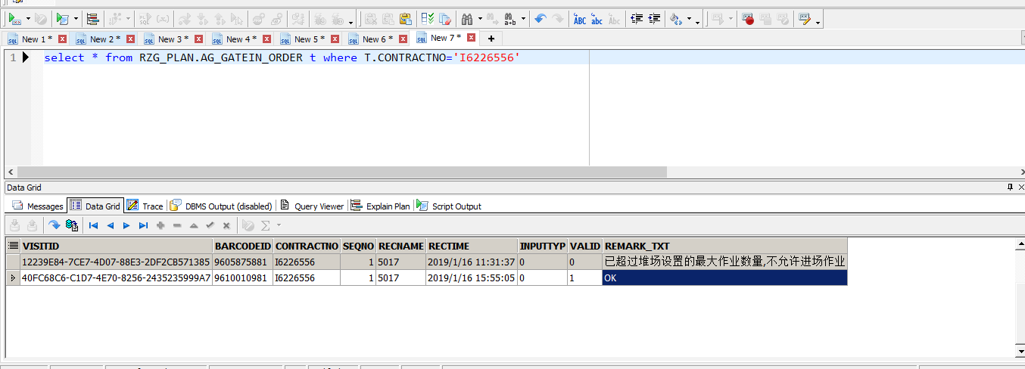

select * from RZG_PLAN.ag_buffer_truck t where T.VISITID='12239E84-7CE7-4D07-88E3-2DF2CB571385'

select * from rzg_mis.M_WORK_PLAN t where T.CONTRACT_SEQ_NO='9626321652'

原因就是上午有个司机来提箱，但是进入了TQM，估计不愿意等给换箱了，然后下午这个司机还提这个箱子，一扫码，号码就不见了。

明天解决一下这个问题。

# 2019.1.17 周四

今天上午啥也没干。只是确定了第一季度的工作目标：

1. 研究集装箱专版。
2. 学习教师资格证。
3. 学习Java、Spring Boot、MySQL、Vue。
4. 开发少儿编程课。
5. 研究腾讯云。

把每天的八小时安排这五件事。

少儿编程课是一个发展方向，门槛高、竞争少，家长肯定有需求，就看我们能不能研发出高质量的课程了。2019年全年的目标就是研发出一套完整的少儿编程课，我负责教。

工作总结：

1. GPS项目完成了重构工作，总共耗时11个工作日，现在已经打出了iOS和Android两个系统的包。经过简单的测试也没什么大问题。本次重构基本完成了预期目标，主要有以下三个点需要跟各位领导和同事汇报一下：
   1. 代码层面的优化，核心功能的代码较之前的版本有非常大的提升，其中有一个非常非常小的技术亮点就是借鉴了Node.js的模块化，实现了JavaScript原本不具备的私有属性和方法，减少了项目中不同模块之间的耦合性。
   2. 用全新的方式搭建UI界面，首先把地图换成了百度地图官方的JavaScript版本，并且解决了内存过大和分辨率适配的问题；其次就是放弃了之前采用的iframe浮动窗口技术，把界面都绘制在一个html页面中。这样就解决了之前的版本在三星手机上不能展示侧边栏的兼容性问题。
   3. 本次重构工作并没有提升界面的流畅度，尤其是滑动列表和做动画的时候，iOS系统没问题，但是在Android上还是很卡顿的。当然这个问题是可以解决的，我们可以借鉴iOS系统的列表实现方案，但是投入精力太大，就看我们有没有这个需要了。
2. 集装箱专版的维护工作，发现了系统中存在的一个漏洞，就是在特殊情况下司机在扫码进闸后不仅没有显示场位信息，而且条码也直接消失了，问题的原因已经找到了，正在协商解决方案。

下周计划：

1. 阅读集装箱专版接口的代码。
2. 全面学习Spring Boot技术。

# 2019.1.28 周一

上个周一周都没有写日记，主要工作就是：

1. 制作节目视频。
2. 开发场站业务。
3. 准备晚会节目。

这周开始，教师资格证放到第一位。其次是集装箱的完善和新需求。

今天发现作业凭证板块有问题，无法下拉刷新，需要重新开发一遍。另外应该还有新的需求需要开发。

# 2019.1.31 周四

前两天一直没写日记，感觉也没什么好写的，工作效率不高。今天总算是干完了，解决了作业凭证页面上拉加载的Bug并且重构了这个页面。年前应该是没什么活了。

# 2019.2.11 周一

今天是猪年第一天，昨天晚上和媳妇共同确定了新年的目标。今天股市也是一片繁荣，大涨了一番，及时的清仓，等待下一波机会。

年前基本上就没干什么活了，今年的工作围绕着集装箱专版展开，眼前的事情就是对集装箱接口进行梳理，为下一步部署到阿里云做准备。

# 2019.2.12 周二

今天上午去集发公司参加例会，同步了一下项目的进度，为新年加油打气。

接下来这一个月的时间最重要的就是学习教师资格证。如果有工作就干工作，没工作就全身心地投入到学习中。两门科目，平均分配时间。今天下午一门科目两小时。

# 2019.2.13 周三

今天工作上没有任何进展，全部时间都用来学习教师资格证。

# 2019.2.14 周四

今天上午学习了阿里云相关的框架技术，下午基本没干活。

# 2019.2.15 周五

今天继续学习教师证。

# 2019.2.20 周三

本周前两天主要是学习教师资格证，昨天下午和今天上午到闸口进行现场跟班，对在线支付功能进行测试。

下午如果不去跟班的话就开发船舶离港这个需求。

# 2019.2.22 周五

昨天和今天开发了船舶离港业务，接了两个维护电话，一个是work_id没绑定，处理方案就是手动加上work_id，另一个是无法作业，原因是未充值到账，还有就是船公司锁箱了，也是手动给把状态改成未锁箱。

从周三到今天都没有学习教师资格证，周末两天要加把劲了，马上就要考试了。

另外就是抓紧报名软考。

# 2019.3.4 周一

还有最后五天就要考教师资格证了。预计英语是过不了的，但是也得抓紧看一下。保持着对教育能力的学习。

赶紧找到接下来要做的工作，否则周一例会说不过去了。

下午和贾琼沟通了下确定了锁箱的业务。

# 2019.3.5 周二

今天收到员工保障中心的新需求，把原有服务器更新到阿里云上。

# 2019.3.6 周三

今天的主要任务：

1. 咨询阿里云费用。
2. 编写锁箱SQL。
3. 教师证。

# 2019.3.7 周四

协助成昌盛更新集装箱专版版本，配合测试，但是一直有问题。

让刘勇自己联系外包方迁移阿里云。

开发锁箱功能。

# 2019.3.11 周一

之前工作一直没有进展，效率极低，主要原因是过度关注股票了。这不是一个好事情，踏踏实实工作才是最重要的，股票我永远都是韭菜。

周末考完了教师资格证，不好说能不能过，不能过下半年再考一科就好了。接下来就是把软考证考出来。

# 2019.3.13 周三

前天把锁箱功能也开发完了，近期应该对之前的工作进行测试。

昨天一直在想应该做点什么，七七八八的做了一些事，无头苍蝇一样。自从不再看股市之后，工作又开始忙碌了起来，这是一个好的状态，炒股是毒品，不应该去触碰。

周三了，得工作了。

# 2019.3.14 周四

今天报名了软考，简单的学习了一下，总体来说今天荒废了。我就感觉我现在找不到目标，每天浑浑噩噩的。没有什么东西能引起我的兴趣，就是钱。我现在缺的就是钱。可是生活不能被钱所奴役，活着不是为了赚钱。

5月25号考软考，也面临着教师资格证面试。工作上近期实在是太清闲了。抓紧学习尤克里里。

# 2019.3.18 周一

今天接到了维护电话，说作业凭证打不开，原因大体已经找到了，就是司机的手机浏览器版本比较老旧，对JS的兼容不好，不兼容ES6版本。接下来就要修改代码，发布修复版本。

今天看InfoQ看到了关于少儿编程的文章，已经上升到了国家战略层面，未来将是一片蓝海，我需要抓紧补齐人工智能、机器学习的相关知识。

国家提出新基建的口号，着力发展5G、工业互联网、物联网等技术，说明中国的下一轮经济周期即将开启，新的动能正在启动。这将是我人生中第一个战略机遇期，抓紧时间，制定计划，踏实推进。

明天把Bug修复掉，然后继续测试接口。

# 2019.3.19 周二

上午把不支持ES6的Bug修改了。并让刘奇更新了扫码服务器。其余时间学习软考，学会了原码、反码等，奇偶校验码、海明码等，学习了CISC和RISC指令集。

今晚回家准备一下招聘材料。

# 2019.3.20 周三

今天解决了增量更新的问题，不需要删除再安装。

测试接口，发现锁区的问题，需要贾琼给解决。

记起了集装箱专版存在登录卡死的问题，应该是js的错误导致的。

确认了集发火车理货系统的app需求。

# 2019.3.25 周一

今天上午负责电子签章服务器的配置工作，由于服务器不能上外网造成了很大的困扰。

下午写演讲稿。

# 2019.3.26 周二

上午继续弄服务器，下午的时候桌面云直接断网了，导致无法继续安装了。

下午去参加了一个妇女大会，还没开始就跑回来了。

# 2019.3.27 周三

今天主要负责电子签章服务器的配置工作。另外，贾琼提了个问题，说是调箱门表中的记录有重复，大概率是因为华东的机器往里插入了finished_id=1的记录导致的。

# 2019.3.28 周四

今天一天的时间捣鼓服务器还是没配置完，工作量是真的大。

下午去中心参加了大讨论活动。

软考学习到了分页的地方卡住了，这一块的知识点是空的，所以需要加强学习。

# 2019.3.29 周五

今天终于把电子签章服务器部署完成了。下周务必把之前开发的接口都上线。

个人工作方面，目前有两个工作需要做，一个是学习Spring Boot，另一个是学习软考。软考的内容非常多，需要引起重视，四月份必须把软考拿下，五月份就能从容不迫的做做题然后参加考试了。还能多余出时间好好学习其他的东西。总体来说三月份的效率非常差，可以说基本上没干活没进步，这是非常可怕的，这是绝不能容忍的丑陋和错误。

需要安排一下每天的工作内容：

1. 软考2小时；
2. 工作2小时；
3. Spring Boot视频2小时；
4. 剩余2小时作为一天的缓冲。如果没有事情可做的话就学习软考。

# 2019.4.1 周一

上午徐冠南发来信息，说是场站业务有点问题，首页和场站页内容重复，乱了。经查证，场站业务和首页条码没有区分，因此都混为一谈了。

后来又发现了场站业务查看二维码的时候，content浮窗又显示出来了，所以修改了代码，将content浮窗直接关闭了，成功解决问题。

下午2点去集发开会，有新需求。

开会是关于火车集装箱项目的内容，需要开发手持设备。另外提到了希望能让用户填写车牌号等信息，方便后续的管理。还有就是放大滚动栏，现在文字太小不方便阅读。

回来后写演讲稿，基本写完了。

半夜徐冠南提到了app闪退的问题。

# 2019.4.2 周二

周二下午演讲。

# 2019.4.3 周三

下午参加了电子签章的会议。

# 2019.4.10 周三

这个周前三天都没干活，当然也没闲着，学习软考和Spring boot。周一处理了几个客户问题。

明天周四必须得干活了：

1. 赶紧把接口的活提交上去。
2. 咨询新需求。

明天学习软考和SB都延后，另外近期有一个面试，这个很重要，需要大力气准备。但不是明天。

# 2019.4.11 周四

1. 联系集发测试离港、锁区、锁箱、锁条码等功能。

2. 提空业务有Bug，一旦司机换箱就和中控的数据不匹配了，正在梳理业务进行修改。

3. 处理少量客户维护工作，解决了如何下载APP、作业凭证打不开等问题。

# 2019.4.12 周五

1. 测试离港功能完成，测试通过。

2. 去场站了解优化需求。

# 2019.4.15 周一

1. 集装箱专版方面：联系集发测试了离港功能，已经测试通过。但是锁区、锁箱、锁条码三个功能目前还不具备测试条件。

2. 客户维护方面：工作日和休息日分别处理一些客户的维护工作，主要是账号密码以及一些基本的app操作等问题。

3. 十二日下午同方芳和徐冠南一起去内场站了解集装箱相关业务，为场站业务优化做前期调研工作。

4. 接到集发公司反馈的一些Bug，一：提空换箱业务会出现箱号不匹配的问题；二：首页TQM条码可作业后一直不更新状态。正在查询原因。

本周任务：

1. 测试
2. 场站
3. 首页重构

# 2019.4.17 周三

昨天上午的主要工作：

1. 优化现有场站业务代码，主要是提升了代码质量和可读性。
2. 提前开发场站业务下的搜索功能和缓存功能，需求还未提交，待提交后可直接交付使用。

今天上午的主要工作有：

1. 研究集装箱条码的展示和数据逻辑，发现了一些小问题，例如如何判定作业处于正在作业的状态。为下一步编写条码搜索功能提供思路。

今天下午学习Spring Boot，进入了第一个里程碑，学习完了程序的部署过程，之前对部署工作一无所知，一头雾水，现在终于有了清晰的认识。真是令人兴奋的进步啊！！！

# 2019.4.18 周四

今天上午继续研究首页的SQL，效率不高，大量的时间都用来看股票了。

下午学习完了Spring Boot，研究了下腾讯云，发现配置Linux服务器真是太复杂了，对于目前的我来说，一点基础都没有。我应该尝试着做一个个人博客项目，来学习操作Linux服务器，学习云服务器，学习可能遇到的工程问题，使劲的折腾。这是今年一个重要的工作。为以后正式部署大型Linux服务器做铺垫。

# 2019.4.19 周五

今天上午把搜索的接口开发完了。

下午迷茫了，不知道该干什么了。

# 2019.4.22 周一

今天上午有两个工作：

1. 首页增加对CNTR_NO的判断，如果存在不一致的情况要提示。
2. 预约提重业务需要处理FULL_DECLEAR不存在数据的情况。

下午的工作需要重新安排一下：

目前最急迫的任务是针对事业编考试。其次是软考考试。再其次是学习开发。最后是学习英语。开发这一块需要学习服务器部署相关知识。服务器部署又设计到Linux操作。近期需要把这一块掌握。

# 2019.4.23 周二

今天上午主要是开发针对CNTR和CNTR_NO的业务逻辑，但是没有开发完，效率不是特别高，大量工作用来优化首页的SQL代码，增强可读性。明天开发完成。

下午首先学习了Linux的yum操作，接下来学习软考。

上午终于把面试报上了名。要抓紧学习面试了。

# 2019.4.24 周三

今天上午和陈勇参加了电子签章的研讨会，了解了下电子签章的技术内幕和业务流程。下午开发完成了关于箱号不匹配的问题。

下午继续学习Linux安装包的相关知识，目前已经学完了。目前我已经基本掌握了Java+SSM+Linux的相关知识，接下来就需要通过实战来真实的提升我的技术水平了。当然，在做项目的过程中，我还是需要不断的学习，再次强化相关知识，毕竟我学到的只是一点皮毛，离真正的掌握还有很长的距离。

# 2019.4.26 周五

昨天上午研究了下预约提箱的问题，但是没写代码。下午主要就是研究了Linux的一些基本操作。

# 2019.5.5 周天

今天是五一假期后的第一天，首先需要总结一下还未做完的工作，然后安排一下接下来的工作计划：

1. 预约提箱的修改还未完成，需要继续做。
2. 调箱门数据重复问题需要解决。

接下来有几个重要的工作要做，一个是招聘，除了事业单位的还有国企的；一个是软考，马上就要考试了，需要抓紧时间了。学习这一块五月份可以先缓一缓。

# 2019.5.7 周二

今天主要做了环境监测app的工作。

# 2019.5.9 周四

昨天和今天的主要工作就是：

1. 学习软考。
2. 开发环境监测app。

app已经解决了拖动和放大缩小的功能，接下来就是完善地图不跑偏以及展示坐标的问题了。明天解决完这些问题后继续开发顶部栏、地图切换、刷新接口。然后就与服务器对接。

# 2019.5.10 周五

今天解决了展示坐标和顶部栏。

# 2019.5.13 周一

今天由于没有数据库的登录权限，所以工作卡住了。

面试都还没出消息，所以还需要再等等。

软考还有十天了，抓紧吧。

# 2019.5.20 周一

距离面试还有五天，务必抓紧时间学习。

环境监测app接口要抓紧开发完，赶紧和界面对接。

集装箱专版新需求还没做，贾琼这边有些小修改，修改密码收不到短信验证码问题也需要查一查。

今天一天时间没写完接口，卡在了SQL上。

明天上午要测试集装箱专版，下午要研究需求。

# 2019.5.21 周二

今天上午开发环境监测app，终于解决了接口的问题，主要原因就是我的包路径不对，重写了一遍，把代码分散到正常的路径下就好了。

下午研究集装箱了，测试了下发现还是有问题的。

后来发现没问题，可以尝试着上代码了。

# 2019.5.24 周五

周三的时候上午修改了集装箱之前写的一些代码，在贾琼的帮助下。下午上线了服务器，没有发现问题。

周四的时候上午跟宫志奇去集发了解场站的业务。下午开发环境监测app的接口，但是数据一直有问题。

今天上午开发环境监测app，终于找到问题的原因了，就是数据库出问题了。然后就开发场站业务app端代码。

下午请假了，准备全身心投入到面试准备上。加油！

# 2019.5.27 周一

周末考上了招商局，基本确定我将离开日照港了。心中有不舍，舍不得相对富裕的薪水，舍不得轻松的工作环境，舍不得与技术的朝夕相处，舍不得各种各样的丰富生活和福利。

在未来新的环境里，工作的重要性要远比在日照港更高。必须做好工作，未来还有晋升的空间。因此，工作真的再一次成为了我生活中的主旋律，而不是现在这样——自己的事反而更重要。

接下来，认认真真的把手里的工作做完，做好。别在日照港留下不好的印象。如果没问题的话就不再接新的活了。现在手里的活就两个，环境监测和集装箱。做好它。

今天上午写了个集装箱的测试包，用来给场站演示功能。

明天继续开发环境监测和集装箱接口。

# 2019.7.2 周二

Oh, my god!!!我这是一个月没写日记啊！我都不知道我六月份干嘛了？！

核心工作就是开发集装箱专版的场站业务和环境监测app，到目前为止，基本都开发完成了。

# 2019.7.8 周一

今天，基本上把环境监测和场站业务都开发完成了。

# 2019.7.11 周四

今天开发完了冷藏箱超过三天作废的功能。场站还有点功能需要开发，环境监测还有最后的工作，接口已经上线了，需要把app内部的地址都切换到公网上。还没测试app的功能呢。做完这些开发，就需要写文档了，环境监测的文档、场站的文档。

# 2019.7.15 周一

今天上午开发场站功能，实现了搜索5至10天的条码，实现了一键清空已提空条码。研究了下展示提空数量的功能，发现这个功能还挺麻烦的。另外，他们还想能自主修改铅封号和箱号。这两个功能还需要继续跟进一下。

另外，这个周应该把文档写出来。

下午把代码上线了，包括搜索功能、一键清空，但是搜索功能只做了一半，认领的条码在已认领页无法展示，因为已认领页还是展示5天内的条码。

# 2019.7.19 周五

周二去集团，环境监测app做得不好，还得继续做，开发推送功能。

周三周四到今天，一直在开发环境监测app。

# 2019.7.22 周一

今天主要是开发HJJC，把个人中心页面基本开发完成，明天把剩余的开发工作完成，然后真机测试通过，整理优化一下代码，后天准备再去集团。

# 2019.7.29 周一

本周任务：

1. 把集装箱专版再弄好，然后写好文档。
2. 把其他的工作都写好文档，准备交接。
3. 继续学习Dart、Flutter。
4. 继续学习Linux。

# 2019.9.5 周四

昨天正式的加入了招商局，见了几个领导，安排我下周四去淄博参加一个动漫城市IP的会议，我负责行程安排。

# 2019.9.6 周五

今天是我的生日，29岁的生日。今天的主要工作是学习招商的知识，编写文档，写出对招商工作的认识和自己的想法。

唉，我后悔了，这个单位好压抑啊。我的技术不重要了，重要的是我不擅长的言谈举止。工资比日照港低多了，还干着最不喜欢的工作。

唉我草，这特么回不去了，掉到死胡同里了，想回到日照港回不去了，再也找不到这么高的工资了，我充分的把自己作死了。忍着吧，死也得死在这个单位里了。我这辈子算是毁了，没什么大出息了。

就这样吧。

# 2019.9.16 周一

距离上次写日记已经过去10天了，这十天里我和宋书记去了趟淄博，过了个中秋。现在我的情绪稳定一些了，渐渐的熟悉这里了。确实，从工资层面我确实走了一步错棋。但是，怎么说呢，有些时候工资并不是一切。给自己定了个目标，5年时间，在招商局做出点名堂来。也许招商局并不是我最后一个单位，也许我还会去其他地方，都是不能确定的事。所以放宽心吧。

该加班的加班。自己选择的路，你能咋整呢？